浙江理工大学2010-2011学年第2学期
《高等数学A2》期末试卷(A)卷
班级： 学号： 姓名：
题号 | 一 | 二 | 三 |  |  |  |  | 四 | 五 | 六 | 七 | 总分 | 复核教师签名
得分

阅卷
教师

注意：本试卷共5页
- 选择题（本题共7小题，每小题4分，满分28分，每小题给出的四个选项中，只有一项符合要求，把所选项前的字母填在题后的括号内）
1. 设函数f(x)为连续函数，F(t)=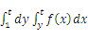,则 ( )
(A) 2f(2); (B) －f(2); (C) f(2); (D) 0.
2. 设由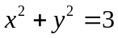所围成,则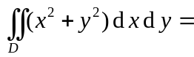 ( ).
(A) 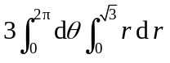 (B) 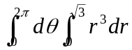
(C) 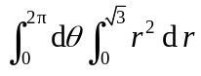 （D) 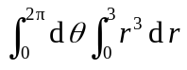
3.下列级数中, 发散的是( ).
(A) 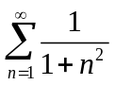 (B) 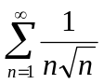
(C) 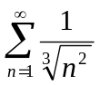 (D) 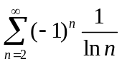
4. 设L为从点A(-R,0)到B（R，0）的上半圆周x² +y²=R²,则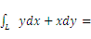( )
- 1; (B) -1; (C) -2; (D) 0;
5. 幂级数 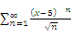的收敛区间为：
（A）[4,6); (B) [-1,1); (C) [-5,5); (D) (-1,1).
6设曲线积分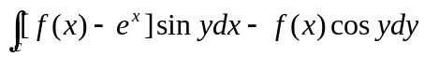与路径无关，其中具有一阶连续导数，且，则等于（ ）
(A)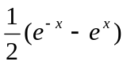 (B) 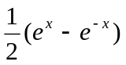 (C) 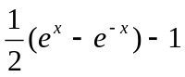 (D) 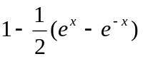
7.级数收敛是 的( )
（A）充分而非必要条件； （B）既非必要又非充分条件；
(D) 充分必要条件； （D）必要而非充分条件.
二 填空(每题4分共20分，请将正确的答案填在空格内)
1 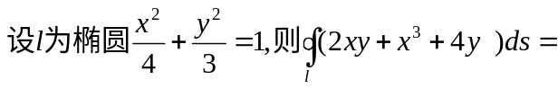 .
2设是球面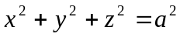的外侧，则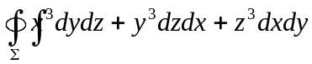 = ．
3 将函数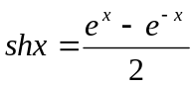展开成的幂级数，shx= .
4 设积分区域是由直线、及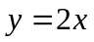 所围成的闭区域，则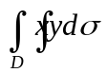 = ．
5 曲面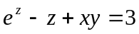在点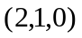处的切平面方程为 ,
三 简答题（每题6分共30分）
1 判别级数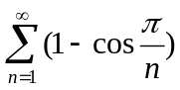的收敛性. 2计算曲面积分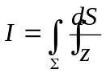, 其中是球面被平面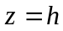 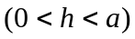截出的顶部.

3求曲面积分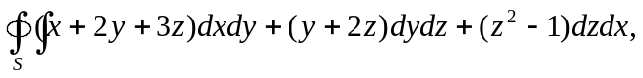其中为三坐标面与平面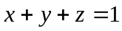所围成的四面体的外侧。

4 计算三重积分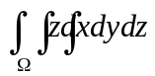, 5 计算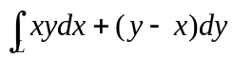，
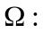平面x=1,x=2,y=x,z=0及2z=y围成. L:是抛物线上从点O(0,0)到点A(1,1)的一段弧.

四 设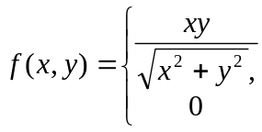 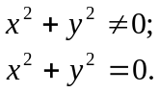 问：(1)函数f(x,y)在点(0,0)是否连续？(2)求f(x,y)在点(0,0)的偏导数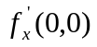及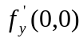，在点(0,0)是否可微？说明理由。(6分)

五 设f(x,y)在闭区间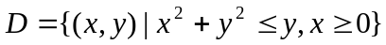上连续，且
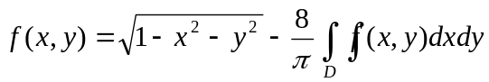,
求f(x,y).(6分)

六 求幂级数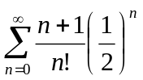的和.(6分)

七 设 f(x)在[0,a]上连续，证明：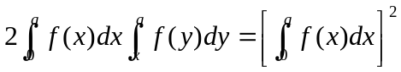（4分）

浙江理工大学2010－2011学年第2学期
《高等数学A2》期末试卷(A)卷标准答案和评分标准
一 选择题
1．C 2 B 3 C 4 D 5 A 6 B 7 A
二 填空题
1 0； 2 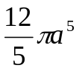； 3 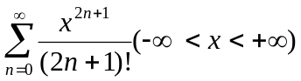; 4 ; 5 x+2y-4=0
三 简答题
1解： 一般项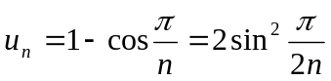，则所给级数变为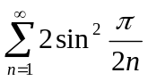，…………3分
因为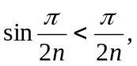 所以 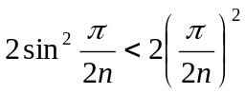=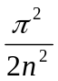, 而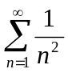收敛，
所以所给级数收敛 …………6分
2解：的方程为 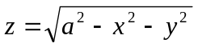，在xoy面上的投影区域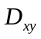为圆形闭区域
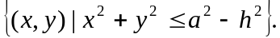 …………2分
又 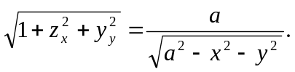 …………3分
＝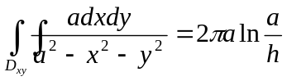。 …………6分
3解：由高斯公式得，
＝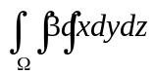 ……3分
＝ ………6分
4解：＝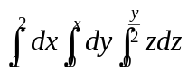 ………3分
＝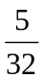 ………6分
5 解：＝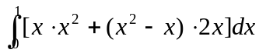 ………3分
＝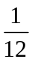 ………6分
四 解：（1）在点(0,0)处连续 ………2分
(2) 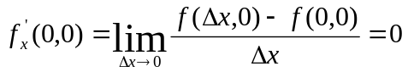
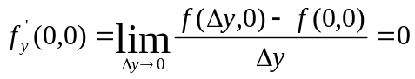 …………4分
但不可微 …………6分
五 解: 在等式两边同时在D上取二重积分，即
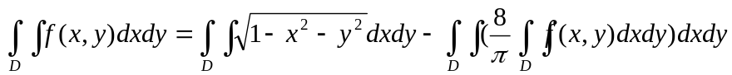 ……3分
因此，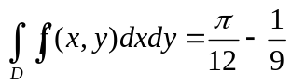 ………5分
所以，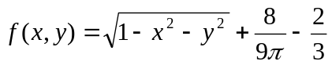. ………6分
六 解：幂级数的收敛域为（－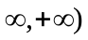， ………2分
设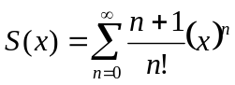， 则 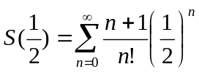 ………3分
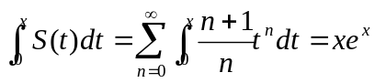 ………4分
两端对x求导，得 S(x)=(1+x)e^{x} ………5分
＝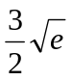 ………6分
七 证明：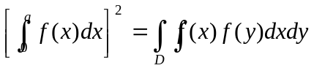 （D: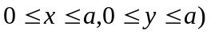 ………1分
=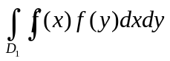+ 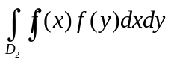 ………3分
= …………4分
(D₁: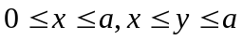,D₂: 

